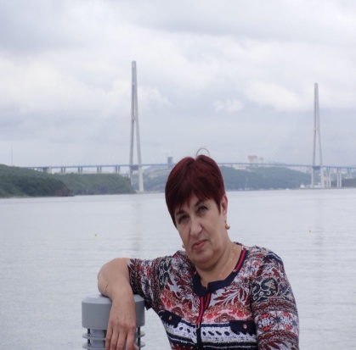
Саковчук Галина Сергеевна
1959 г. рождения. Живет в городе Асино. Образование среднее техническое, специальность бухгалтер – экономист. С 1999 г. работает в ООО «Богара ЛТД». Галина Сергеевна пришла на предприятие учеником и выросла до начальника цеха. Ассортимент изделий мастера: хлебницы, туеса, шкатулки, сухарницы, коробки, сувениры. Галина Сергеевна разработала свой стиль изготовления изделий из бересты: береста в её изделиях располагается белой стороной наружу и декорируется шитьем, резьбой, плетением. Она хорошо владеет техниками орнаментации берестяных изделий: скобление, резьба, тиснение, плетение, полупрорезь. Галина Сергеевна охотно обучает берестяному ремеслу новичков в цехе и охотно проводит мастер классы. Ей в 2020 г. присвоено звание Народный мастер Томской области. Галина Сергеевна участник и неоднократный победитель областных, межрегиональных, Всероссийских, Международных конкурсов, фестивалей:
- диплом за III место XXIII выставки-ярмарки народных художественных промыслов России «Ладья. Зимняя сказка-2017», Москва, АО «ЭКСПОЦЕНТР»;
- абсолютный победитель и обладатель звания «Мастер года» по результатам V областной выставки-конкурса народного художественного творчества «Ремёсла Томского края», 2019 г., г. Томск, ТОХМ;
- дипломы III степени V, VI межрегионального фестиваля декоративно-прикладного искусства «Золотая береста», 2018, 2019 гг., Асино;
- дипломы III степени, I, II межрегионального конкурса декоративно - прикладного искусства «Берестяной хоровод» XI , XII Международного фестиваля народных ремесел «Праздник топора», 2018, 2019 гг., с. Зоркальцево, Томский р-н, Томская область.
Контактный тел. 8-909-539-09-20
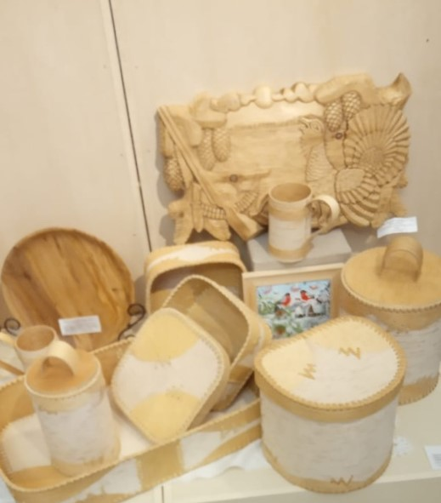 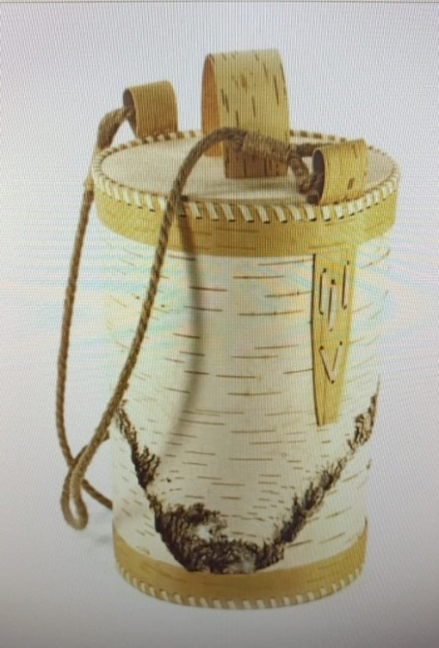 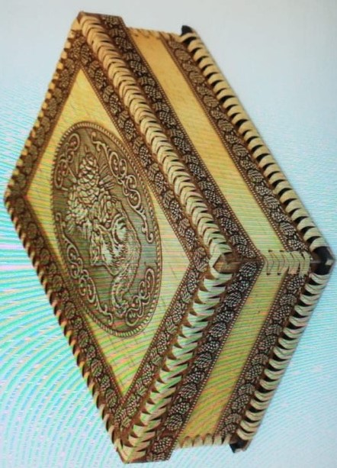Хлебницы, туес, шкатулка, кружка Туес, 20х28 Коробка под документы, 35х26х8

